**面向对象程序设计作业-第1章 绪论**

|  |  |  |
| --- | --- | --- |
| 姓名：胡宇昊 | | |
| 本章教学内容 | | |
| 教学内容 | 课内学时 | MOOC学习内容 |
| 第1章 绪论  1.1课程简介  1.2函数模板【重难点】 | 1  1 | 相应教学内容 |
| 作业及要求 | | |
| 1.结合课本第7章课后练习及MOOC相关内容复习本周教学内容；  2.需提交作业：  （1）基本概念题  （2）简答题  （3）选择题  （4）程序设计题  3.作业提交的相关说明：  （1）按作业模板撰写作业文档；  （2）作业提交方式：请班长/学委收齐后发至邮箱zuozejun@mapgis.com；  （3）作业提交时间：周二（2月19日）晚10:00前；  （4）每次作业根据提交的数量和质量评定成绩。 | | |

**一、基本概念题**

1.C++最重要的特性之一就是代码重用，为了实现代码重用，代码必须具有 通用性 。

通用代码需要不受数据 类型 的影响，并且可以自动适应数据类型的变化。这种程序设计类型称为 参数化 程序设计。模板是C++支持参数化程序设计的工具，通过它可以实现参数化 多态性 性。

2.函数模板的定义形式是template<模板参数表> 返回类型 函数名（形式参数表）{…}。

其中，<模板参数表>中参数可以有 无数 个，用逗号分开。模板参数主要是 类型 参数。

它代表一种类型，由关键字 class 或 typename 后加一个标识符构成，标识符代表一个潜在的内置或用户定义的类型参数。类型参数又可以是任意合法标识符。C++规定参数名必须在函数定义中至少出现一次。

3.编译器通过如下匹配规则确定调用哪一个函数：首先，寻找最符合 函数名 和 参数类型 的一般函数，若找到则调用该函数；否则寻找一个 函数模板 ，将其实例化成一个 模板函数 ，看是否匹配，如果匹配，就调用该 模板函数 ；

再则，通过 类型转换 规则进行参数的匹配。若还没有找到匹配的函数则调用错误。若有多于一个函数匹配，则调用产生 二义性 ，也将产生错误。

4.类模板使用户可以为类声明一种模式，使得类中的某些数据成员、某些成员函数的参数、某些成员函数的返回值能取 任意类型 （包括 系统预定类型 和 用户自定义 的类型）。类是对一组对象的公共性质的抽象，而类模板则是对不同类的 数据类型 的抽象，因此类模板是属于更高层次的抽象。由于类模板需要一种或多种 类型 参数，所以类模板也常常称为 参数化类 。

**二、简答题**

1.简述函数模板生成函数的过程。

答：编译器检查函数模板代码有无错漏与语法错误，实例化时查看所有调用是否有效

2.简述类模板生成对象的过程。

答：首先编译程序将类模板实例化为模板类，然后在运行时实例化对象

3.简述函数模板与模板函数、类模板与模板类的区别。

答：函数模板的重点是模板。表示的是一个模板，专门用来生产函数；模板函数的重点是函数。表示的是由一个模板生成而来的函数

类模板的重点是模板。表示的是一个模板，专门用于产生类的模子；模板类的重点是类。表示的是由一个模板生成而来的类

**三、选择题**

3.1( A ) 3.2( D ) 3.3( B ) 3.4( D ) 3.5( C ) 3.6( D ) 3.7( A )

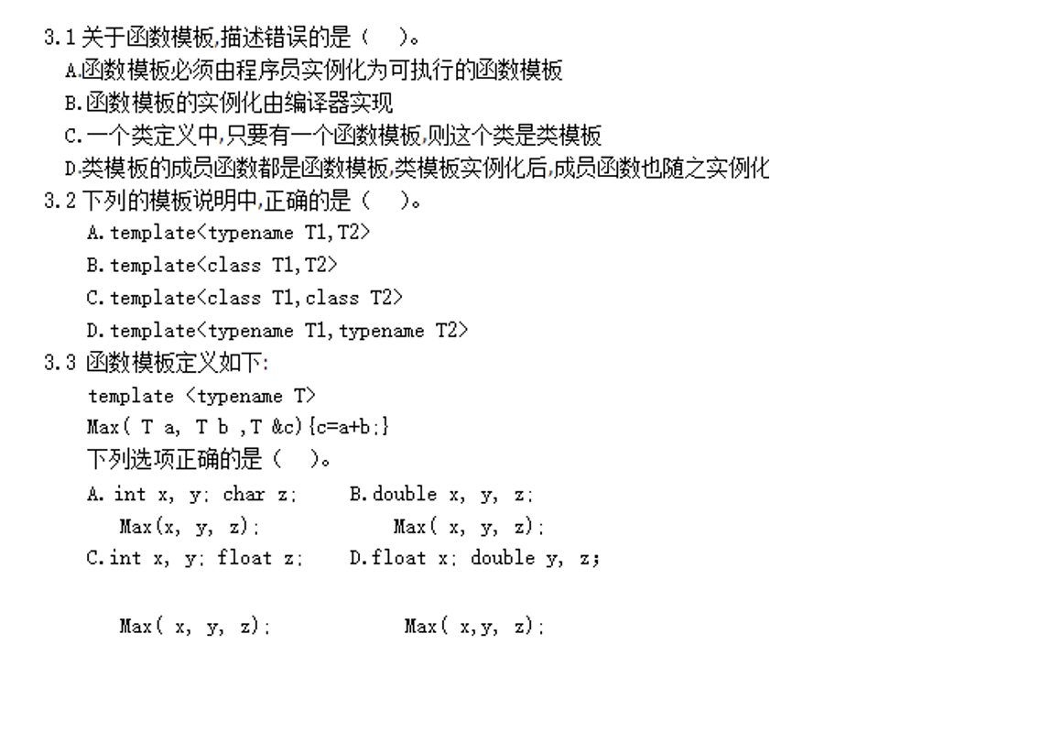

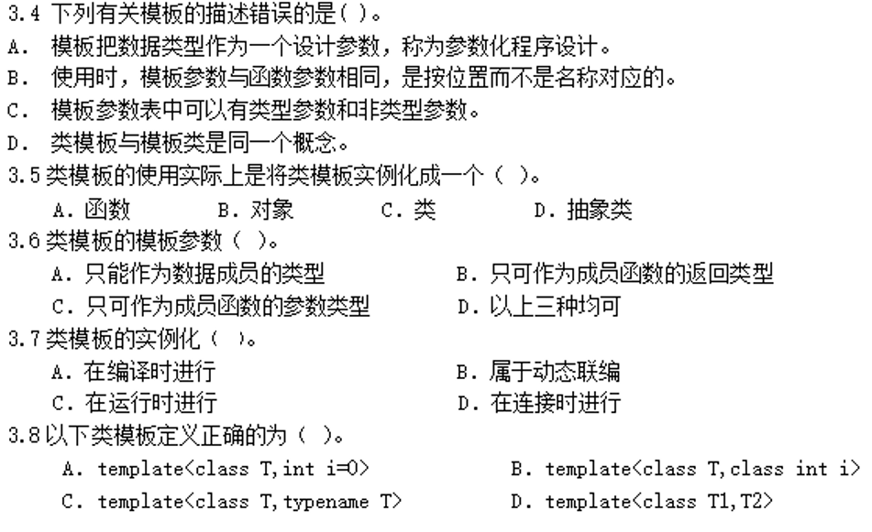

**四、程序设计题**

1．设计一个函数模板，其中包括数据成员T a[n]以及对其进行排序的成员函数sort( )，模板参数T可实例化成字符串。

2．设计一个类模板，其中包括数据成员T a[n]以及在其中进行查找数据元素的函数int search(T)模板参数 T可实例化成字符串。